**Teljesítménymérő lap**

**Általános iskola 4./II. félév**

…… / ……

|  |  |  |
| --- | --- | --- |
| **Tantárgy/formája:** | Környezetismeret | Írásbeli |
| **Vizsga időpontja/helye:** |  |  |
| **Név/osztály:** |  | 4. |
| **A tantárgyat tanító pedagógus neve:** |  | |
| **A vizsga eredménye:** | **52/ pont** | % |
| **Érdemjegy/aláírás:** | (…..) |  |
| **Felhasznált irodalom:** | Fedezd fel a világot! Környezetismeret 4. munkafüzet (NT-98714/M)  Oszoli – Pap Márta (2023): Fedezd fel a világot! Környezetismeret 4. munkafüzet. Oktatási Hivatal, Budapest  A letöltés ideje: 2024. 02. 08.  Fedezd fel a világot! Környezetismeret 4. tankönyv (NT-98714)  Oszoli – Pap Márta (2023): Fedezd fel a világot! Környezetismeret 4. munkafüzet. Oktatási Hivatal, Budapest  A letöltés ideje: 2024. 02. 08.  Környezetismeret munkafüzet 3. (OH-KOR03MA)  Tóthné Mess Erika, Vitéz Annamária (2021): Környezetismeret munkafüzet 3., Oktatási Hivatal, Budapest  A letöltés ideje: 2024. 05. 10.  Környezetismeret munkafüzet 4.( OH-KOR04MA)  Tóthné Mess Erika, Vitéz Annamária (2021): Környezetismeret munkafüzet 4.. Oktatási Hivatal, Budapest  A letöltés ideje: 2024. 05. 10. |  |

I. Tájékozódás térben, időben

6/….. pont

**I/1. feladat:** **Melyik óra mennyi időt mutat? Kösd össze a párokat!**

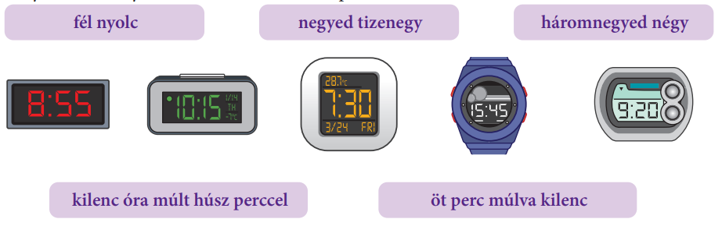

1. ábra

Mondd másképpen:

8:15: _________________________________

6/….. pont

**I/2. feladat:** **Írd le az évszakokhoz tartozó hónapok neveit!**

|  |  |
| --- | --- |
| **Nyári hónapok** | **Téli hónapok** |
|  |  |
|  |  |
|  |  |

## II. Megfigyelés, mérés

8/…. pont

**II/1. feladat: Figyeld meg a következőket!**

Milyen nap volt január 12-én? ______________________

Írd le a februári hónap minden szerdára eső dátumát! _______________

Milyen nap lesz augusztus 31-én? ___________________

Jelöld be a naptáron a születésnapodat!___________________

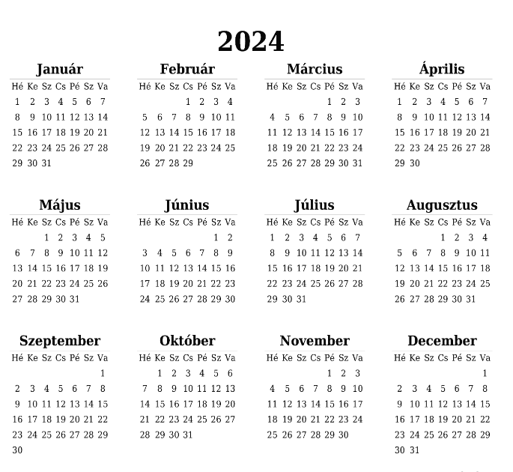

1. ábra

**III. Az élettelen környezet kölcsönhatásai**

2/….. pont

**III/1. feladat:** **Nevezd meg a képeken látható természeti eseményeket!**



1. ábra

**III/2. feladat:** **Tedd értelmes szavakká a szókártyákon lévő betűket! A megfejtést írd le, majd kösd a megfelelő piktogramhoz!**

8/…….

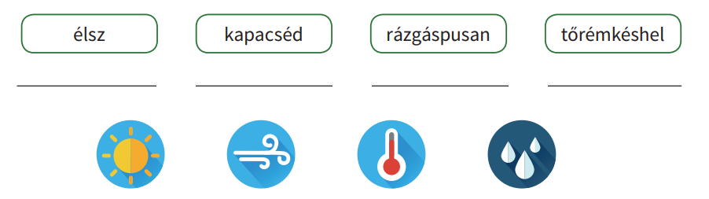

1. ábra

**IV.** **Életközösségek lakóhelyünk környezetében**

11/…..

**IV/1. feladat:**

1. **Nevezd meg a termések részeit! Írd a felső vonalra a nevüket!**

____________________ _____________________

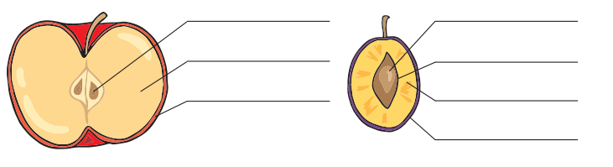

1. ábra
2. Írj még két ilyen gyümölcsöt!

____________________ ___________________

**V**. **Hazánk, Magyarország**

7/…..

**V/1. feladat:** Írd be a fő- és mellékvilágtájak rövidítését!

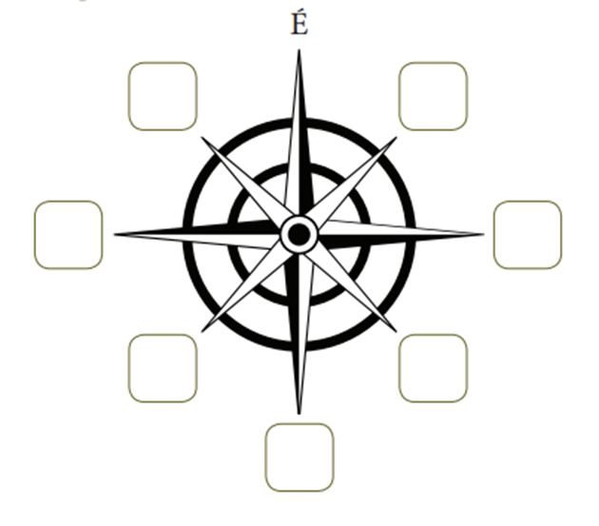6. ábra

**VI. Testünk, egészségünk**

4/….

**VI/1. feladat:** Azonosítsd be a megadott élelmiszercsoportokat, és írd a megnevezéseket a megfelelő helyre! 

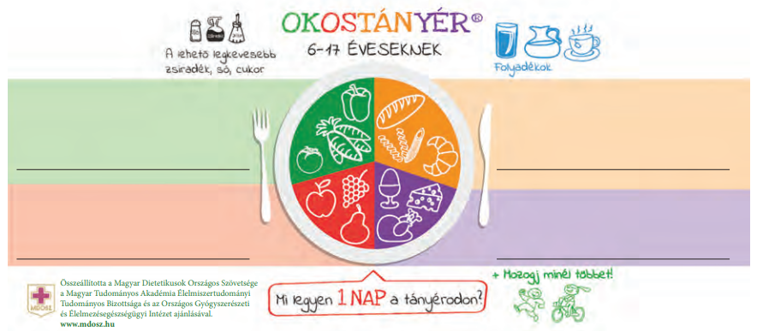

1. ábra

**ÉRTÉKELÉS: Írásbeli**

**Elérhető pontok összesen:52 pont**

**Elért pontszám:**

**Ponthatárok:**

**0-20= 1 (elégtelen)**

**21-28= 2 (elégséges)**

**29-36= 3 (közepes)**

**37-44= 4 (jó)**

**45-52= 5 (jeles)**

|  |  |  |
| --- | --- | --- |
| **Tantárgy/formája:** | Környezetismeret | Szóbeli |
| **A vizsga eredménye:** | **17 / pont** | % |
| **Érdemjegy/aláírás:** | (…..) |  |

### (Ceruzával jegyzeteljük, mit mond a tanuló)

**1. Mi a tűzoltók segélyhívószáma?**

4/….. pont

**2. Válaszolj a következő kérdésekre!**

2/….. pont

Hány napból áll egy év?

Mikor beszélünk szökőévről? Mit jelent pontosan?

**3. Melyik mértékegységre utalnak a következő szavak?**

2/….. pont

óra, hónap, perc, másodperc, év, nap

**4.** **Melyik országot látod a képen?**

5/….. pont

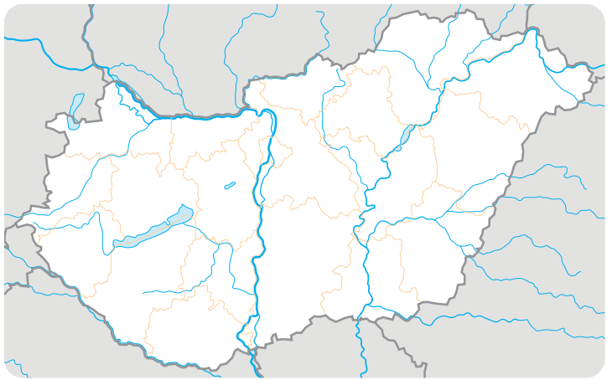8. ábra

**5.** **Sorold fel az időjárás elemeit!**

4/….. pont

**Értékelés: Szóbeli**

**Elérhető pontok: 17 pont**

**Elért pontszám:**

**0-6= 1 (elégtelen)**

**7-9= 2 (elégséges)**

**10-12= 3 (közepes)**

**13-14= 4 (jó)**

**15-17= 5 (jeles)**

|  |  |  |
| --- | --- | --- |
| **Megoldókulcs** | Környezetismeret | Írásbeli |

**I/1.feladat:** **Minden helyes megoldás egy (1) pontot ér. Minden más esetben nem jár pont.**

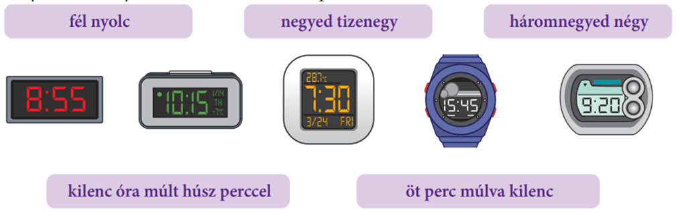

Mondd másképpen: negyed kilenc

**I/2.feladat:** **Helyes megoldásként egy (1) pont jár. Minden más esetben nem jár pont.**

## 

**II/1. feladat:** **Minden helyes válasz kettő (2) pont**

péntek

7, 14, 21, 28

szombat

**III/1. feladat**: Minden helyes válasz egy (1) pont.

Árvíz, aszály

**III/2. feladat: Minden helyes válasz egy (1) pont.**

Szél, csapadék, napsugárzás, hőmérséklet

**IV/1. feladat: Minden helyes válasz egy (1) pont.**

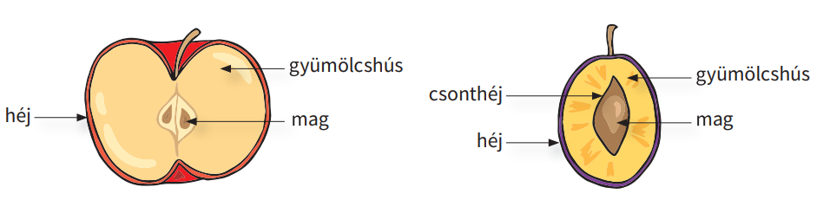

1. ábra

pl.: körte, barack

**V/1. feladat: Minden helyes válasz egy (1 pont).**

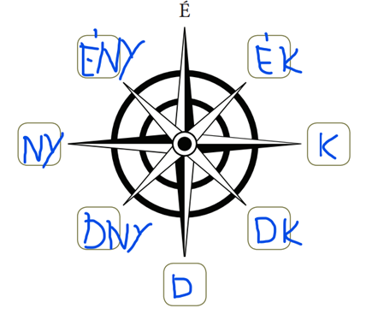

**VI/1. feladat: Helyes megoldás négy (4) pont.**

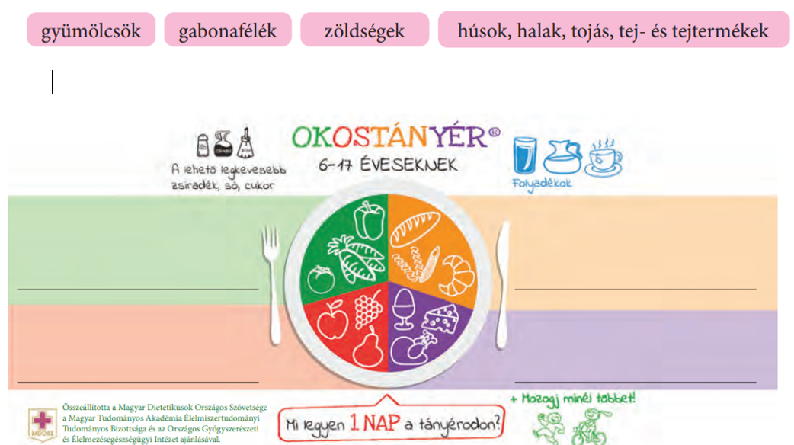

|  |  |  |
| --- | --- | --- |
| **Tantárgy/formája:** | Környezetismeret | Szóbeli |

**1**. **Feladat:Helyes válasz egy (1) pont.**

105

**2. Feladat:Helyes válaszonként egy-egy (1-1) pont.**

365 nap

Szökőév: Minden negyedik év szökőév. Ez azt jelenti, hogy négyévente egy nappal hosszabb az év, vagyis szökken, ugrik egy napot, és 366 napos lesz. Ezt a plusz napot a februárhoz tesszük hozzá, ezért szökőévben az egyébként 28 napos február 29 napos.

**3. feladat:** **A helyes válaszért kettő (2) pont jár.**

**4. feladat: A** **helyes válasz esetén öt (5) pont**

Magyarország

**5. feladat: A** **helyes válasz esetén egy-egy (1) pont**

Az időjárás elemei: csapadék, szél, napsugárzás, hőmérséklet.

**Képek, ábrák jegyzéke**

1. **ábra**: Környezetismeret munkafüzet 3. OH-KOR03MA

Tóthné Mess Erika, Vitéz Annamária (2021): Környezetismeret munkafüzet 3., Oktatási Hivatal, Budapest

A letöltés ideje: 2024. 05. 10., 56. oldal

<https://7calendar.com/hu/calendar-march/>

A letöltés ideje: 2024. 05. 10.

1. **ábra:** Fedezd fel a világot! Környezetismeret 4. munkafüzet NT-98714/M

Oszoli – Pap Márta (2023): Fedezd fel a világot! Környezetismeret 4. munkafüzet, Oktatási

Hivatal, Budapest

A letöltés ideje: 2024. 02. 08., 46. oldal

1. ábra: Fedezd fel a világot! Környezetismeret 4. munkafüzet NT-98714/M

Oszoli – Pap Márta (2023): Fedezd fel a világot! Környezetismeret 4. munkafüzet, OktatásHivatal, Budapest

A letöltés ideje: 2024. 02. 08., 51. oldal

1. **ábra:** Fedezd fel a világot! Környezetismeret 4. munkafüzet NT-98714/M

Oszoli – Pap Márta (2023): Fedezd fel a világot! Környezetismeret 4. munkafüzet, Oktatási Hivatal, Budapest

A letöltés ideje: 2024. 02. 08., 11. oldal

1. **ábra:** Fedezd fel a világot! Környezetismeret 4. munkafüzet NT-98714/M

Oszoli – Pap Márta (2023): Fedezd fel a világot! Környezetismeret 4. munkafüzet, Oktatási Hivatal, Budapest

A letöltés ideje: 2024. 02. 08., 57. oldal

1. **ábra:** Környezetismeret munkafüzet 4. OH-KOR04MA

Tóthné Mess Erika, Vitéz Annamária (2021): Környezetismeret munkafüzet 4.. Oktatási Hivatal, Budapest

A letöltés ideje: 2024. 05. 10., 63. oldal

1. **ábra:** Környezetismeret munkafüzet 3. OH-KOR03MA

Tóthné Mess Erika, Vitéz Annamária (2021): Környezetismeret munkafüzet 3., Oktatási Hivatal, Budapest

A letöltés ideje: 2024. 05. 10., 80. oldal

1. **ábra:** Fedezd fel a világot! Környezetismeret 4. tankönyv NT-98714

Oszoli – Pap Márta (2023): Fedezd fel a világot! Környezetismeret 4. munkafüzet. Oktatási Hivatal, Budapest

A letöltés ideje: 2024. 02. 08., 15. oldal